ZARZĄDZENIE NR 134.2021
Wójta Gminy Grębocice
z dnia 16.08.2021 r.

w sprawie ogłoszenia wykazu nieruchomości przeznaczonych do użyczenia
w trybie bezprzetargowym

Na podstawie art. 30 ust. 2 pkt. 3 ustawy z dnia 8 marca 1990 r. o samorządzie gminnym
(Dz. U. z 2021 poz. 1372 t.j.) i art. 35 ust. 1 i 2 ustawy z dnia 21 sierpnia 1997 r. o gospodarce nieruchomościami (Dz. U. z 2020 r. poz. 1990 ze zm.) oraz w wykonaniu Uchwały Nr LII/239/2017 Rady Gminy Grębocice z dnia 20 grudnia 2017 r. w sprawie zasad gospodarowania nieruchomościami stanowiącymi własność Gminy Grębocice (Dz. Urz. Woj. Dolnośląskiego z 2018 r., poz. 1) – zarządzam co następuje:

§ 1. Przeznaczyć do użyczenia część nieruchomości gruntowej położonej w miejscowości Duża Wólka, tj. fragment działki o pow. 0,0007 ha oznaczonej numerem ewidencyjnym 47/4, obręb Duża Wólka, na okres 20 lat, dla Związku Gmin Zagłębia Miedziowego, ul. Mała 1, 59-100 Polkowice wymienioną w wykazie stanowiącym załącznik Nr 1 do niniejszego zarządzenia.
§ 2. Wykaz o którym mowa w § 1 stanowi integralną część zarządzenia i podlega wywieszeniu na okres 21 dni w siedzibie Urzędu Gminy Grębocice ul. Głogowska 3, 59-150 Grębocice, na tablicy ogłoszeń sołectwa Duża Wólka, w prasie lokalnej oraz na stronie internetowej Urzędu Gminy i w BIP Urzędu Gminy.
§ 3. Zarządzenie wchodzi w życie z dniem podpisania.

Wójt Gminy Grębocice
Roman Jabłoński

Załącznik Nr 1 do Zarządzenia nr 134.2021
Wójta Gminy Grębocice
z dnia 16.08.2021 r.
WYKAZ NIERUCHOMOŚCI
Zgodnie z art. 35 ustawy z dnia 21 sierpnia 1997 r. o gospodarce nieruchomościami (Dz. U. z 2020 r., poz. 1990 ze zm.) Wójt Gminy Grębocice podaje do publicznej wiadomości wykaz nieruchomości przeznaczonych do użyczenia. Wykaz podlega wywieszeniu na tablicy ogłoszeń Urzędu Gminy, sołectwa Duża Wólka, w prasie lokalnej oraz na stronie internetowej Urzędu Gminy i w BIP
od 16.08.2021 r. do 06.09.2021 r.
Lp. | Księga wieczysta  nr | Numery ewidencyjne |  | Pow. działki  w ha  (klaso-użytek) | Opis nieruchomości  cel użyczenia | Teren w planie zagospodarowania przestrzennego | Wartość czynszu w zł za rok | Ilość lat użyczenia
 |  | obręb | dz. nr
1. | 2. | 3. | 4. | 5. | 6. | 7. | 8. | 9.
1. | LE1G/00025667/5 | Duża Wólka | dz. nr  47/4 | fragment działki o pow. 0,0007 ha (uwidoczniony  na załączniku  do wykazu)  klaso-użytek Bz | nieruchomość gruntowa niezabudowana  cel użyczenia – budowa Punktu Selektywnej Zbiórki Odpadów Komunalnych  w systemie naziemnym | Tereny kategorii ZN tereny przeznaczone na zieleń nieurządzoną lub częściowo urządzoną, stanowiące dopełnienie układów osadniczych | Nieodpłatne użyczenie w trybie bezprzetargowym.  Nie przewiduje się aktualizacji opłat  w czasie trwania umowy | 20 lat

Załącznik do wykazu nieruchomości przeznaczonych do użyczenia zgodnie z Zarządzeniem nr 134.2021 Wójta Gminy Grębocice z dnia 16.08.2021 r.

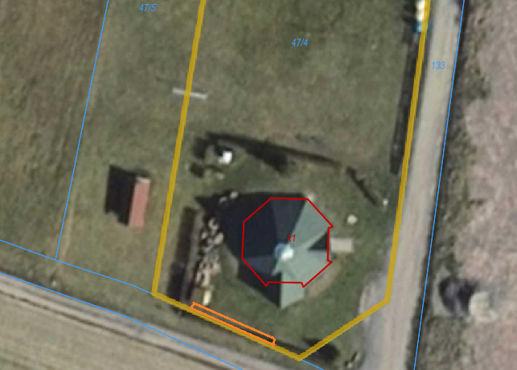
Fragment działki 47/4, obręb Duża Wólka

